TEST 1
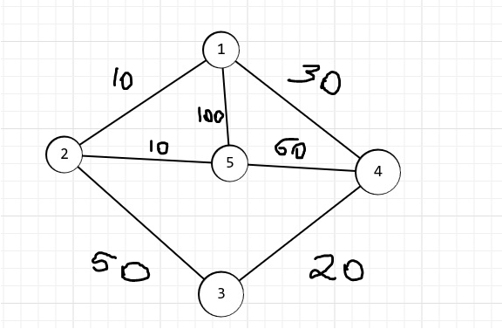
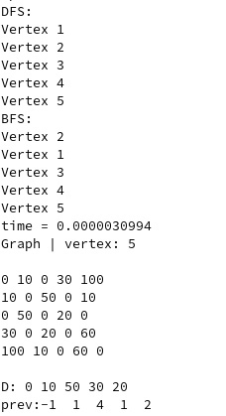

TEST 2
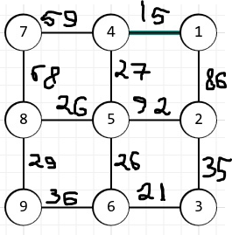
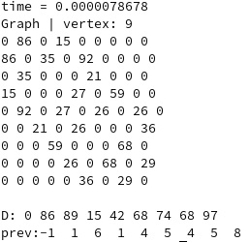

Задание 1
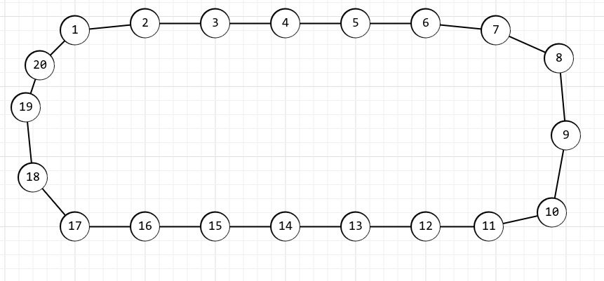
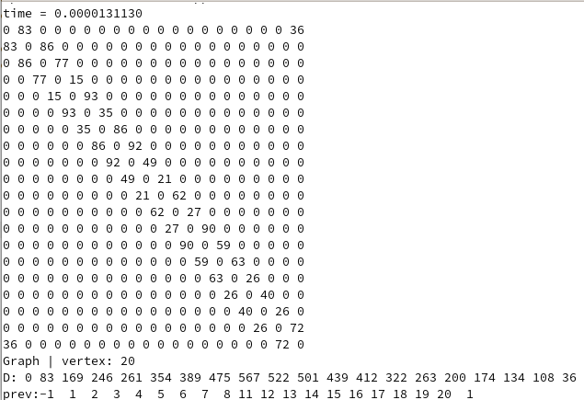

Задание 2
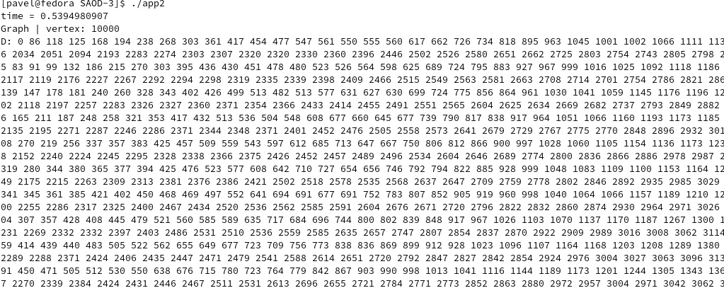
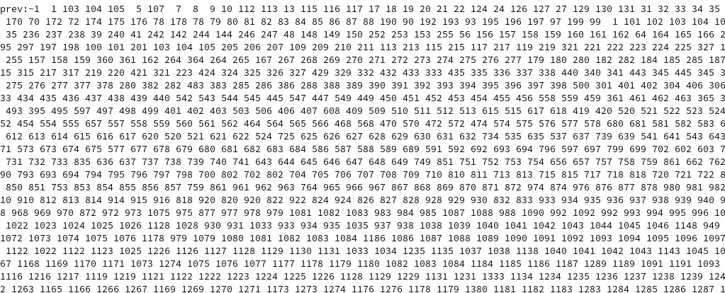

Контрольные вопросы
- Основные способы представления графов в памяти:
➔ Матрица смежности (adjacency matrix) — эффективна для насыщенных графов
➔ Список смежности (adjacency list) — эффективен для разреженных графов
Матрица A смежности (adjacency matrix) — это матрица
из n × n элементов, в которой(двумерный массив, в котором каждый элемент матрицы хранит информацию о наличии или отсутствии ребра между вершинами)
Список смежности (adjacency list) — это массив A[n],
каждый элемент A[i] которого содержит список узлов,
смежных с вершиной i. (список, в котором для каждой вершины хранится список смежных с ней вершин.)
- 1.Устанавливаем расстояние D[i] от начальной вершины s до всех остальных в ∞
2. Задать начальную вершину и пометить ее расстояние равным 0.
3. Для каждой вершины графа вычислить кратчайшее расстояние от начальной вершины до этой вершины, используя текущее расстояние от начальной вершины до всех ее соседей и выбирая наименьшее.
4. Пометить текущую вершину как посещенную и обновить расстояние до всех ее непосещенных соседей.
5. Повторять шаги 2-3 для всех вершин графа, кроме начальной, пока все вершины не будут посещены.
- Вычислительная сложность алгоритма Дейкстры зависит от числа вершин и ребер в графе. В худшем случае сложность алгоритма составляет O(V^2), где V - число вершин в графе. Однако, при использовании бинарной кучи для хранения длин кратчайших путей, сложность алгоритма может быть уменьшена до O((V+E)logV), где E - число ребер в графе.
Вычислительная сложность алгоритма Дейкстры определяется следующими факторами:
1. Выбор структуры данных для хранения графа (матрица смежности, список смежности)
2. Способ поиска вершины с минимальным расстоянием D[i]:
➔ Очередь с приоритетом: бинарная куча — O(logn), фибоначчиева куча, ...
➔ Сбалансированное дерево поиска: красно-чёрное дерево — O(logn), АВЛ-дерево, ...
➔ Линейный поиск — O(n)
- Бинарная куча (binary heap) - это структура данных, представляющая собой полное двоичное дерево, в котором каждый узел имеет не более двух потомков, и ключ в каждом узле больше (для max-heap) или меньше (для min-heap) ключей его потомков. Основные операции над кучей - это вставка нового элемента и удаление минимального (для min-heap) или максимального (для max-heap) элемента.

